**广州市花都区吸纳脱贫人口社会保险补贴**

**网上申办操作指引**

**补贴项目**：吸纳脱贫人口社会保险补贴

**补贴条件**:（1）用人单位招用广西壮族自治区、贵州省、新疆维吾尔自治区、西藏自治区的脱贫人口，与其签订一年以上劳动合同(距法定退休年龄不足一年的，劳动合同不作时间要求，下同)。（2）相关人员按规定缴纳社会保险费。

**补贴对象**:符合条件的用人单位(劳务派遣单位除外)。

**补贴标准**:每月按用人单位为符合条件人员实际缴纳的基本养老保险费、基本医疗保险费、失业保险费、工伤保险费、生育保险费给予补贴。

**补贴期限**:除对距法定退休年龄不足5年的人员可延长至退休外，其余人员最长不超过3年。

**应提交材料**:符合条件人员的基本身份类证明，劳动合同(有条件的地区可改为核验就业登记信息，下同)。

**应核验信息**:社保缴费记录;脱贫人口信息(以脱贫人口身份享受时核验);单位登记信息。

**申请程序**:补贴对象原则上应按季度(或半年)向所在地人力资源社会保障部门申请对上季度(或半年)已缴纳的社会保险费给予补贴。首次补贴申请应于首次签订劳动合同之日起1年内提出。

申请时间：逢1月、4月、7月、10月在网上申请。

吸纳脱贫人口社会保险补贴网上操作指引，详见附件

# 附件:

招用工社保补贴和岗位补贴（吸纳脱贫人口社会保险补贴）

网上申办操作指引

## 第一步：登录进入网办前台系统（网办网址：http://gzlss.hrssgz.gov.cn/cas/login），点击菜单劳动就业—专项资金—专项资金申请，选择补贴类型为招用工社保补贴和岗位补贴

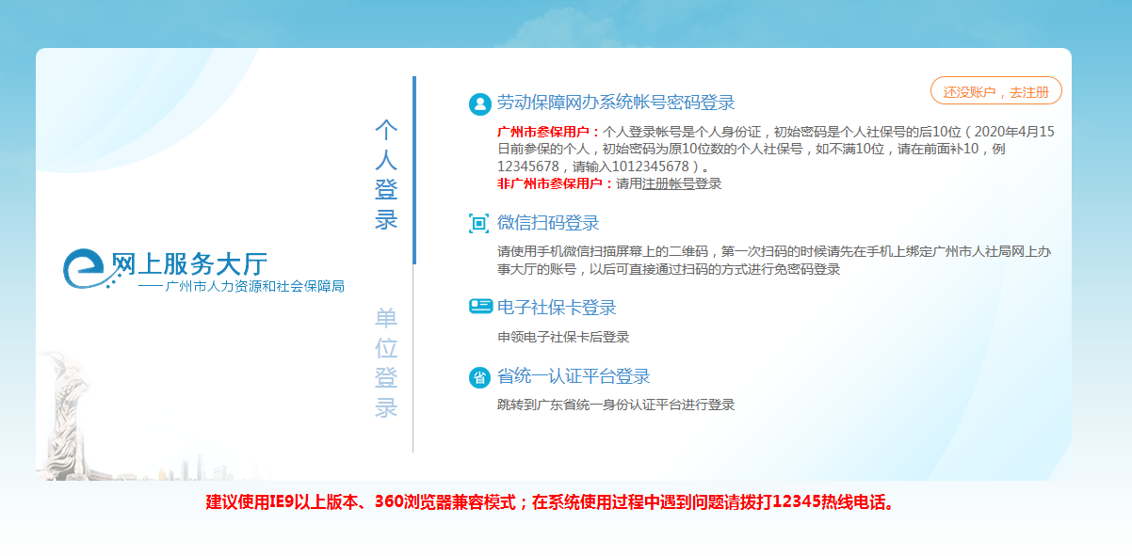

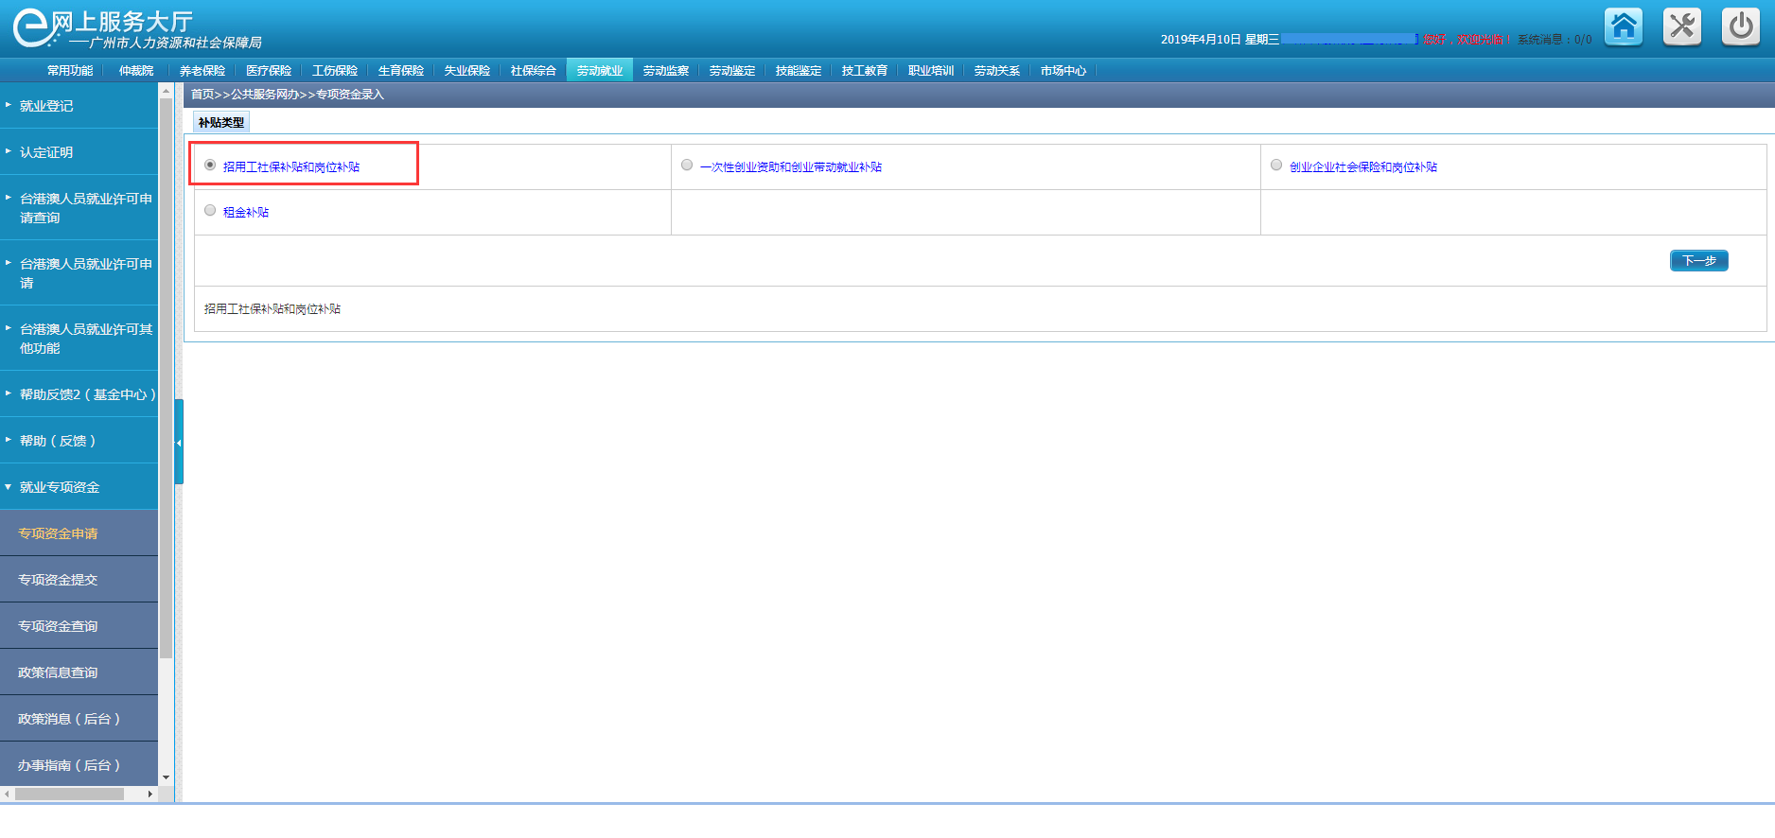

## 第二步：点击下一步，勾选阅读声明，进入申请页面，假如此单位银行信息不完整，会提示：

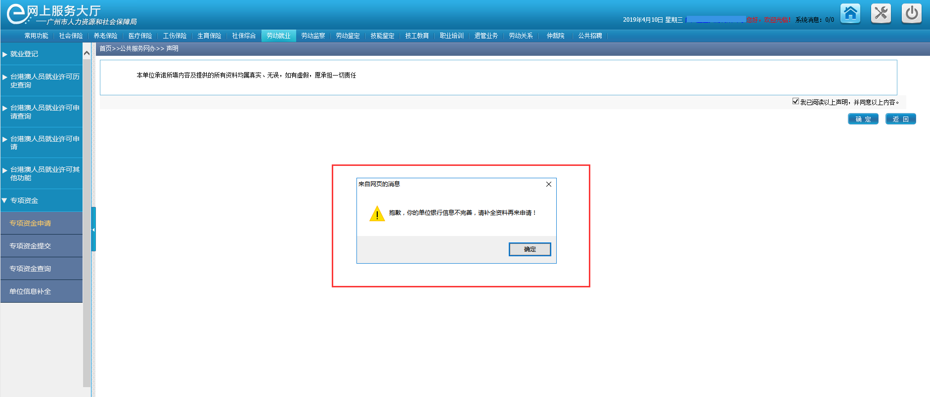

## 第三步：点击确定，会到单位信息完善页面。

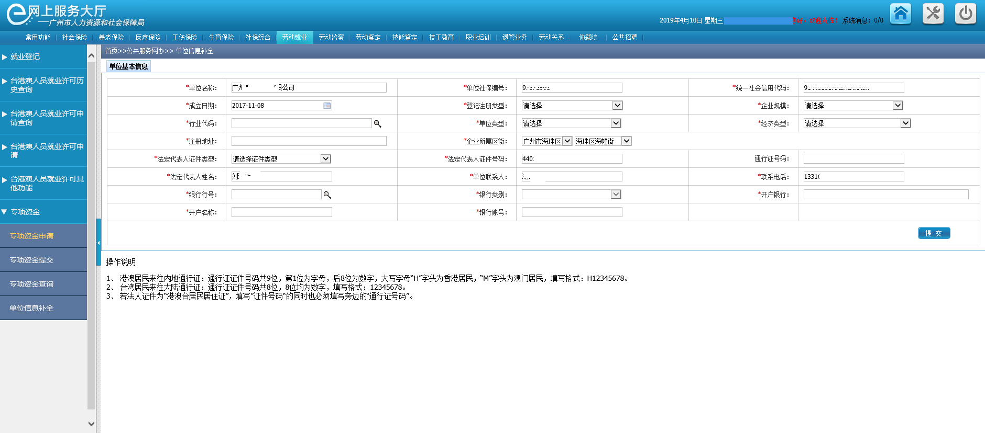

## 第四步：若单位信息已经完善，直接进入填报页面。

按实际情况填报即可。

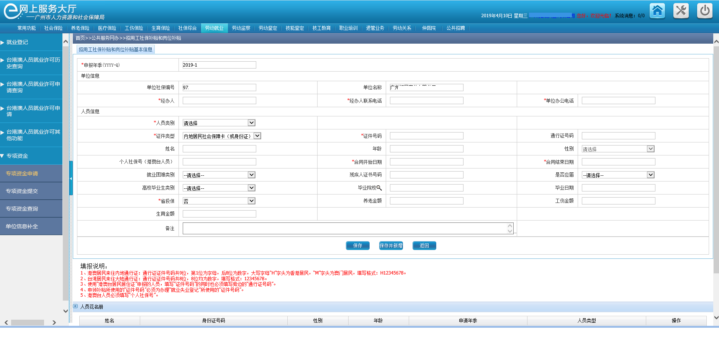

## 5.第五步：确认无误可以点击提交按钮直接提交，也可以保持以后到提交菜单提交。

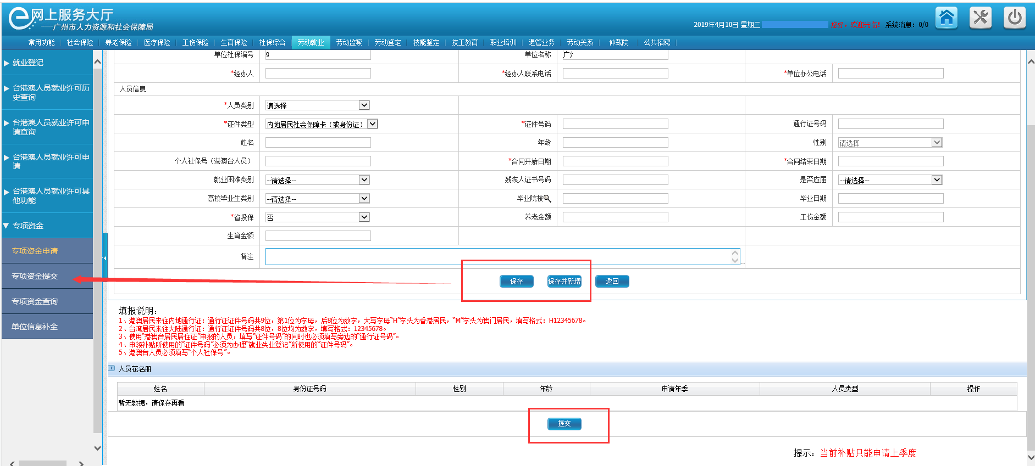

## 6.专项资金查询

## 在这里可以查询前面所有操作过的业务，包括已提交和未提交的业务。并可以看到业务当前的审核状态。

